
À la uneLoisirs & Traditions"Simulateur de vol et hélicoptère" : à Travaillan, l’aéroclub Plan de Dieu déploie ses ailes au public
"Simulateur de vol et hélicoptère" : à Travaillan, l’aéroclub Plan de Dieu déploie ses ailes au public
Par Jean-Claude Thevot
Publié le 21/05/26 à 10:00
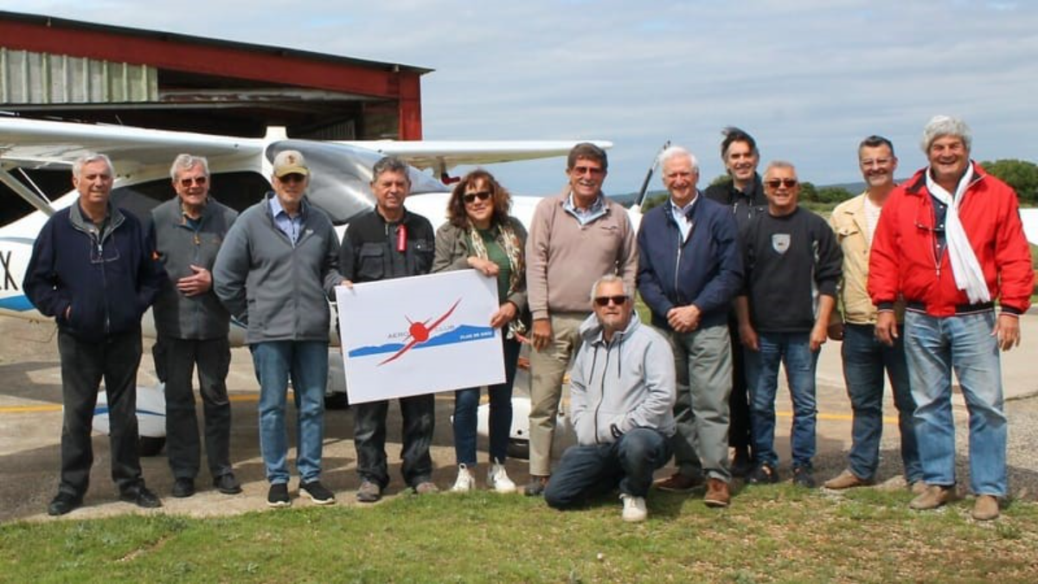
Un Tecnam P2010 ailes hautes, dernière acquisition de l’aéroclub du Plan de Dieu, sera présenté de même qu’un hélicoptère de la BA 115.
/Photo J-C.T
e
L’aérodrome Plan de Dieu à Travaillan propose deux jours de partage et découverte autour de l’aviation. Exhibition d’hélicoptère de combat, découverte d’avions et vols à gagner sont au programme.
Alors que 600 aéroclubs de France organisent une action de promotion, le samedi 23 et dimanche 24 mai, l’aéroclub du Plan de Dieu est de la partie. S’il fut fondé en 1932, Seconde Guerre mondiale oblige, l’infrastructure a cessé toute activité jusqu’en 1945.
Partenariat avec la BA 115
En 1954, sous la dénomination Aéro-club d’Orange, il est de nouveau mis en sommeil jusqu’en 1967, date à laquelle devient prend son appellation actuelle. Fort de ses quatre avions, dont un "ailes hautes" qui a pour particularité de faciliter l’embarquement, mais aussi d’offrir une meilleure visibilité du sol, l’aéroclub est également un partenaire attitré de la BA 115 : ses appareils servent de leurres lors des exercices d’interception aériens menés par les hélicoptères dans un espace aérien interdit.
D’autre part, depuis deux ans, la BA 115 a autorisé l’aéroclub à utiliser la piste en dur du Plan de Dieu bien plus adaptée que la piste aérodrome d’alors. Suite au succès rencontré l’année dernière dans le cadre de cette même opération promotionnelle, l’association a décidé d’y participer de nouveau. Mais cela suppose quelques contraintes.
Des vols de découverte à gagner
"Il faut beaucoup de temps pour préparer un tel événement. D’autant plus que ces journées nous servent à faire découvrir notre aéroclub au travers de diverses activités tels des simulateurs de vol, ou bien la présence du club de modélisme, avec, en prime, un hélicoptère de la BA 115", précise Cathy Rostaing, la secrétaire de l’aéroclub.
De plus, durant ces deux jours, des vols découverts à tarif préférentiel, seront proposés. Ainsi qu’une tombola qui offre au gagnant un vol gratuit. Des informations sur les métiers de l’aéronautique seront aussi dispensées aux curieux.
Le tout avec petite restauration, des animations pour les enfants et, bien sûr, la présentation des avions du club dont le petit dernier, un Tecnam P201 ailes hautes baptisé "Jacques Perret" du nom du doyen, 94 ans, de l’aéroclub.

